2016-2017学年度第一学期高二年级第一次月考
理科综合 试卷
可能用到的相对原子质量：Mg-24 N-14 H-1 O-16 Cu-64 C-12
一、选择题（本题共21小题，每小题6分，共126分．在每小题给出的四个选项中，1-19小题只有一个选项正确，20-21小题有多个选项正确．全部选对的得6分，选不全得3分，选错或不答的得0分）
1． 正常情况下，人体进食后血液内( )
A．胰岛素含量减少，胰高血糖素含量增加
B．胰岛素含量增加，胰高血糖素含量增加
C．胰岛素含量减少，胰高血糖素含量减少
D．胰岛素含量增加，胰高血糖素含量减少
2.果蝇的体色由常染色体上一对等位基因控制，基因型BB、Bb为灰身，bb为黑身。若人为地组成一个群体，其中80%为BB的个体，20%为bb的个体，群体随机交配，其子代中Bb的比例是 ( )
A.16% B. 50% C. 32% D.64%
3. 长期使用某种农药，会发现效果越来越差，这是因为有些害虫产生了抗药性。现代生物进化论认为，抗药性强的个体越来越多的原因是（ ）
A. 农药对害虫的抗药性变异进行选择的结果
B.定向变异的结果
C.遗传的结果
D.害虫对农药进行选择的结果
4．长时间运动引起机体缺氧时，血液pH的变化趋势、引起pH变化的物质、能起缓冲作用的物质分别是( )
A．降低、CO₂、Na₂CO₃ B．降低、乳酸、NaHCO₃
C．升高、CO₂、H₂CO₃ D．升高、乳酸、NaHCO₃
5．下列关于隔离的叙述，不正确的是（ ）
A．不同种群基因库间的差异是产生生殖隔离的根本原因
B．对所有物种来说，地理隔离必然导致生殖隔离
C．隔离阻止了种群间基因交流
D．不同物种之间必然存在生殖隔离
6、一个健康的人若进食较多的糖和食盐，那么他排出的尿液中所含的葡萄糖和盐分的量是( )
A．盐增多，糖未增多 B．糖增多，盐未增多
C．两者都增多 D．两者都未增多
7.下列关于燃料的说法错误的是 ( )
A.燃料燃烧产物CO₂是温室气体之一
B.化石燃料完全燃烧不会造成大气污染
C.氢能是一种清洁能源
D.燃料不完全燃烧排放的CO是大气污染物之一
8.在25℃、101 kPa下，32 g甲醇燃烧生成CO₂和液态水时放热725.8 kJ,下列热化学方程式正确的是（ ）
A. 2CH₃OH（l）+3O₂（g）===2CO₂（g）+4H₂O（l）；ΔH=－1452 kJ/mol
B. CH₃OH（l）+O₂（g）===CO₂（g）+2H₂O（l）；ΔH=+725.8 kJ/mol
C.2CH₃OH（l）+3O₂（g）===2CO₂（g）+4H₂O（l）；ΔH=－725.8 kJ/mol
D.2CH₃OH（l）+3O₂（g）===2CO₂（g）+4H₂O（l）；ΔH=+1452 kJ/mol
9. 在一定温度不同压强（p1＜p2）下，可逆反应2X（g）2Y(g)+Z(g)中，生成物Z在反应混合物中的体积分数与反应时间（t）的关系有以下图示，正确的是（ ）
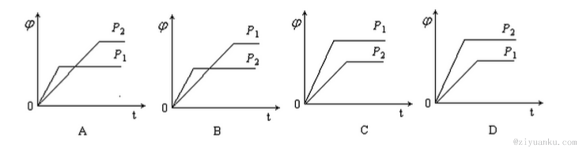
10.可逆反应N₂(g)＋3H₂(g) 2NH₃(g)在一定条件下于1 L的密闭容器中发生，若开始时加入1 mol N₂、4mol H₂、2 mol NH₃，反应达到平衡 时各组分的浓度可能达到的值是( )
A．c（N₂）2 mol/L B．c（N₂）0 mol/L
Ziyuanku.comC．c（H₂）1 mol/L D．c（NH₃）2.5 mol/L
11. 已知向0.005mol/LFeCl₃中加入0.01 mol/LKSCN溶液，溶液呈红色。在这个反应体系中存在下述平衡
Fe³⁺ + 3SCN⁻（无色） Fe(SCN)₃（红色）
下列叙述错误的是 （ ）
A.向上述溶液中滴加几滴NaOH溶液,溶液颜色会加深,因为OH⁻与Fe³⁺生成了红褐色沉淀
B.向上述溶液中滴加几滴NaOH溶液, 溶液颜色会变浅,因为OH⁻与Fe³⁺生成了红褐色沉淀,使Fe³⁺的浓度减小,平衡逆向移动, 导致Fe(SCN)₃的浓度减小
C. 向上述溶液中滴加几滴1 mol/L KSCN溶液,溶液颜色会加深,因为SCN⁻的浓度增大,正反应速率加快,平衡正向移动,导致导致Fe(SCN)₃的浓度增大
D.向上述溶液中分别滴加NaOH溶液和KSCN溶液过程中,Na⁺、K⁺的浓度大小对平衡体系没有影响
12.一定温度下容积恒定的密闭容器中，有可逆反应： 2NO₂(g) N₂O₄(g)。当下列物理量不发生变化时，能表明该反应已达到平衡状态的是( )
①混合气体的密度 ②容器内气体的压强 ③混合气体的颜色 ④NO₂物质的量浓度
A．①和④ B．②和③ C．②③④ D．只有④
13.一定温度下，在2 L的密闭容器中，X、Y、Z三种气体的物质的量随时间变化的曲线如图所示。下列描述正确的是( )
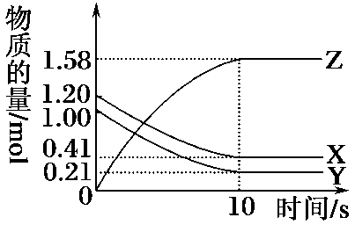
A．反应开始到10 s，用X表示的反应速率为0.158 mol·L^{－1}·s^{－1}
B．反应开始到10 s，Y的物质的量浓度减少了0.79 mol·L^{－1}
C．反应10s时达到化学平衡状态，Z的平衡浓度为0.79 mol·L^{－1}
D．反应的化学方程式为2X(g) ＋2Y(g) Z(g)
14.宇航员在探测某星球时发现:①该星球带负电，而且带电均匀；②该星球表面没有大气；③在一次实验中，宇航员将一个带电小球(其带电量远远小于星球电量)置于离星球表面某一高度处无初速释放，恰好处于悬浮状态.如果选距星球表面无穷远处的电势为零，则根据以上信息可以推断
A. 只改变小球的电量，从原高度无初速释放后，小球仍处于悬浮状态
B. 只改变小球离星球表面的高度，无初速释放后，小球仍将运动起来
C. 小球的电势能一定小于零
D. 小球一定带负电
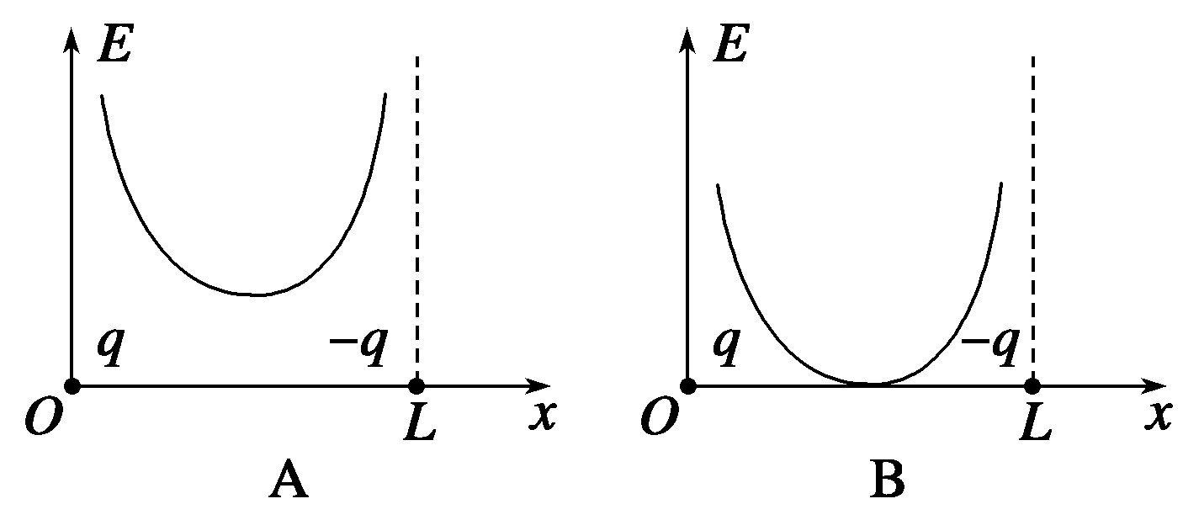
15. 两带电荷量分别为q和－q的点电荷放在x轴上，相距为L，能正确反映两电荷连线上场强大小E与x关系的图是
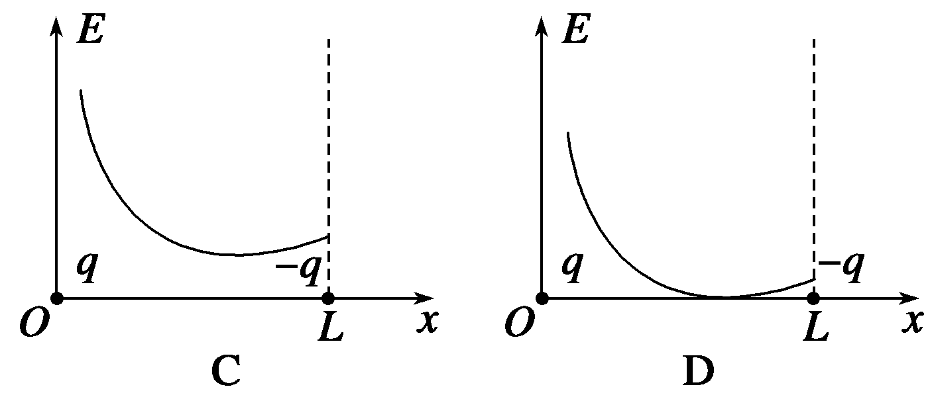

16.一带电油滴在匀强电场E中的运动轨迹如图中虚线所示，电场方向竖直向下.若不计空气阻力，则此带电油滴从a运动到b的过程中，能量变化情况为
a
b
E
A.动能减小
B.电势能增加
资*源%库 ziyuanku.comC.动能和电势能之和减小
D.重力势能和电势能之和增加

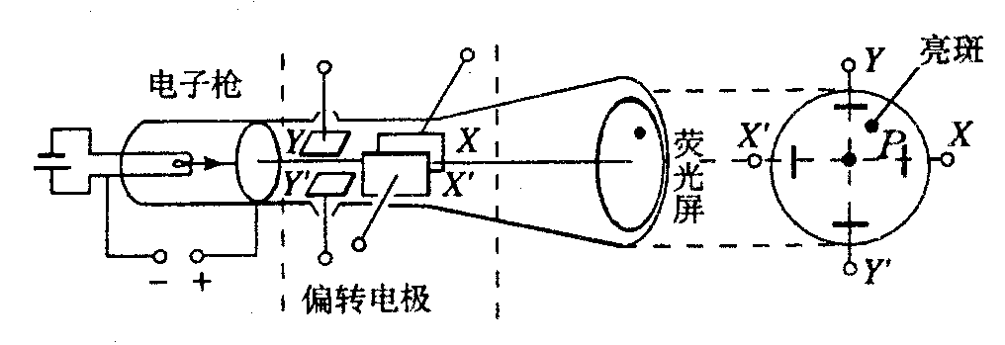
17.带电粒子在电场中偏转的应用，期中示波管是示波器的核心部件，它由电子枪、偏转电极和荧光屏组成，如图所示.如果在荧光屏上P点出现亮斑，那么示波管中的
A.极板$X$应带正电
B.极板$X^{'}$应带正电
C.极板$Y$应带负电
D.极板$Y^{'}$应带正电
18.如图所示，水平放置的两个平行的金属板A、B带等量的异种电荷，A板带负电荷，B板接地.若将A板向上平移到虚线位置.在A、B两板中间的一点P的电场强度E和电势φ的变化情况是
A.E不变，φ改变
A
B
P
B.E改变，φ不变
C.E不变，φ不变
D.E改变，φ改变
19.如图所示，在竖直放置的光滑半圆弧绝缘细管的圆心O处固定一点电荷，将质量为m，带电量为+q的小球从圆弧管的水平直径端点A由静止释放，小球沿细管滑到最低点B时，对管壁恰好无压力，则固定于圆心处的点电荷在B点处的电场强度大小为
A
B
C
O
A．mg/q B．2mg/q C．3mg/q D．4mg/q

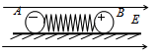
20.如图所示，质量分别为m₁和m₂的两个小球A、B，带有等量异种电荷，通过绝缘轻弹簧相连接，置于绝缘光滑的水平面上.当突然加一水平向右的匀强电场后，两小球A、B将由静止开始运动，在以后的运动过程中，对两个小球和弹簧组成的系统（设整个过程中不考虑电荷间库仑力的作用且弹簧不超过弹性限度），以下说法正确的是
Ziyuanku.comA.因电场力分别对球A和球B做正功，故系统机械可能增加
B.因两个小球所受电场力等大反向，故系统机械能守恒
C.当弹簧长度达到最大值时，系统机械能最小
D.当小球所受电场力与弹簧的弹力相等时，系统动能最大
21.图中a、b和c分别表示点电荷的电场中的三个等势面，它们的电势分别为6V、4V和1.5V.一质子（${}_{1}^{1}{}H$）从等势面a上某处由静止释放，仅受电场力作用而运动，已知它经过等势面b时的速率为v，则对质子的运动有下列判断：
a
b
c
A、质子从a等势面运动到c等势面电势能增加4.5eV
B、质子从a等势面运动到c等势面动能增加4.5eV
C、质子经过等势面c时的速率为2.25v
D、质子经过等势面c时的速率为1.5v

二、非选择题
22．（9分）在如图所示的实验装置中，充电后的平行板电容器的A极板与灵敏的静电计相接， B 极板接地．静电计中连接转动指针的外壳也接地，当静电计所加的电压增大时，转动指针与竖直固定的指针的夹角θ也增大．
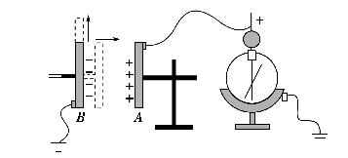

若只把极板B 稍向上移动一点，θ应 （增大、减小、不变），若只把极板B 稍向内移动一点，θ应 （增大、减小、不变）若把铁块插入平行板内，θ应 。（增大、减小、不变）

23. （6分）某实验小组设计了如图(a)所示的实验装置，通过改变重物的质量，利用计算机可得滑块运动的加速度a和所受拉力F的关系图象．他们在轨道水平和倾斜的两种情况下分别做了实验，得到了两条a—F图线，如图(b)所示．滑块和位移传感器发射部分的总质量m=____kg；滑块和轨道间的动摩擦因数μ=_________。图b中__________为倾斜轨道实验结果图像（填①或②）。(重力加速度g取10 m/s2)

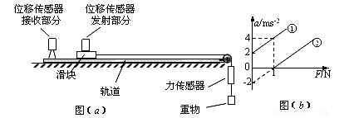

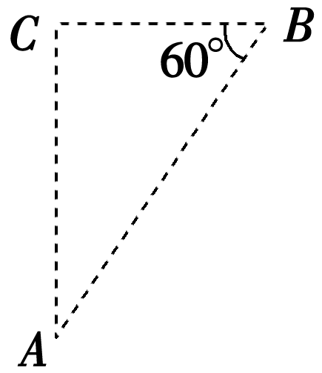
24.（12分）如图所示，已知AC⊥BC，∠ABC＝60°，BC＝20cm，A、B、C三点都在匀强电场中，且A、B、C所在平面与电场线平行，把一个电荷量q＝10^{－5}C的正电荷从A移到B，电场力做功为零；从B移到C，电场力做功为－×10^{－3}J。
(1) 匀强电场的场强方向是否垂直于AB。
(2) 求A、C间的电势差；
(3) 若规定B点电势为零，求C点的电势；
25．（15分）一长为L的细线，上端固定，下端拴一质量为m、带电荷量为q的小球，处于如图所示的水平向右的匀强电场中．开始时，将细线与小球拉成水平，小球静止在A点，释放后小球由静止开始向下摆动，当细线转过60°角时，小球到达B点速度恰好为零．试求：
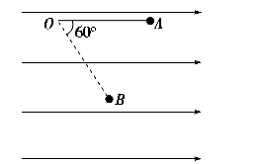
(1)A、B两点的电势差U_{AB}；
(2)匀强电场的场强大小；

26.（20分）如图所示，在绝缘水平面上，相距为L的A、B两点处分别固定着两个等量正电荷.a、b是AB连线上两点，其中Aa=Bb=$\frac{L}{4}$,O为AB连线的中点.一质量为m带电量为+q的小滑块(可视为质点)以初动能E₀从a点出发，沿AB直线向b运动，其中小滑块第一次经过O点时的动能为初动能的n倍(n>1)，到达b点时动能恰好为零，小滑块最终停在O点，求：
(1)小滑块与水平面间的动摩擦因数μ.
(2)Ob两点间的电势差U_{ob}.
A
O
b
a
B
E_{O}
(3)小滑块运动的总路程S.

27．（14分）甲同学用0.1×10×25 mm、质量分数≥99.5%的铝片和盐酸用下图装置反应制取H₂，实验现象如下表：
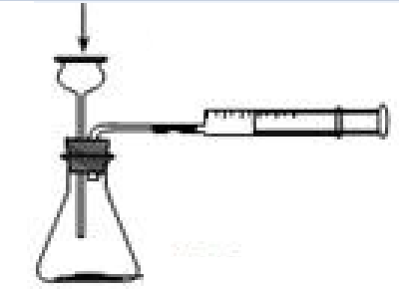
时间  酸 | 1 min | 2 min | 5 min | 15 min | 20 min
3 mol·L^{－1}HCl | 少量气泡 | 较多气泡 | 大量气泡 | 反应剧烈 | 铝片耗尽
(1)写出上述铝与盐酸反应的离子方程式____________________。
(2) 实验开始1min内反应速率很慢,原因是__________________________
(3) 反应1～15 min内，反应速率逐渐加快，原因是_____________。
(4)反应10min时注射器读数为448mL（假设为标准状况），则注射器中氢气的物质的量浓度为________。用氢气表示的化学反应速率为______(1/22.4=0.04)
（5）乙同学认为用铝粉代替铝片实验效率更高，原因是____ ___
（6）丙同学认为甲、乙两位同学收集的氢气都不纯，含有杂质的化学式为_________________________。
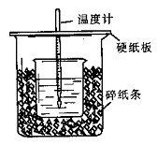
28．(16分)用50mL0.50mol/L盐酸与50mL0.55mol/LNaOH溶液在如图所示的装置中进行中和反应。通过测定反应过程中所放出的热量可计算中和热。回答下列问题：
（1）从实验装置上看，图中尚缺少的一种玻璃仪器
是 。
（2）烧杯间填满碎纸条或塑料泡沫的作用是 。
（3）请写出小烧杯中发生反应的离子方程式
（4）大烧杯上如不盖硬纸板，求得的中和热 (填“偏大、偏小、无影响”)
（5）若根据实验测得放出了1.4kJ的热量，则中和热△H=
（6）如果用60mL0.50mol/L盐酸与50mL0.55mol/LNaOH溶液进行反应，与上述实验相比，所求中和热 (填“相等、不相等”)，简述理由
29.（16分）氮化硅（Si₃N₄）是一种新型陶瓷材料，它可由石英与焦炭在高温的氮气流中，通过以下反应制得：3SiO₂（s）+6C(s)+ 2N₂(g) Si₃N₄(s)+ 6CO(g)

WWW.ziyuanku.com（1）该反应的还原剂是 ，还原产物是 ；

（2）若知反应物总能量大于生成物总能量，则其反应热△H 0（填“>”、“<”或“=”）；

(3)若已知CO生成速率为v(CO)＝18mol·L⁻¹·min⁻¹，则N₂消

耗速率为v(N₂)＝

（4）下列能提高该反应转化率的措施是

A.使用高效催化剂 B.增加碳的用量 C.增大反应器的压强 D.将CO及时分离出来

WWW.ziyuanku.com(5)达到平衡后，改变某一外界条件（不改变N₂、CO的量），反应速率与时间t的关系如下图。图中t₄时引起平衡移动的条件可能是 ；

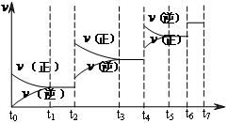

(6) 图中表示平衡混合物中CO的含量最高的一段时间是 ;平衡逆向移动的时间段是

30．（14分）（1）甲醇是重要的化工原料，又可称为燃料。利用合成气（主要成分为CO、CO₂和H₂）在催化剂的作用下合成甲醇，发生的主反应如下：
①CO(g)+2H₂(g)Error: Reference source not foundCH₃OH(g) △H₁=-99kJ.mol⁻¹
资*源%库 ②CO₂(g)+3H₂(g)CH₃OH（g）+H₂O(g) △H₂=-58kJ.mol⁻¹
由此请写出CO₂与 H₂生成 CO 和水蒸气的热化学方程式 。
(2) 高炉炼铁中发生的反应有：FeO(s) + CO(g)==Fe(s) + CO₂(g) △H < 0
该反应的平衡常数表达式K=____________;已知1100℃时,K=0.263,温度升高，平衡常数K_______(增大,减小或不变)
（3）已知：2X(g)+Y(g) 2Z(g) 化学平衡常数为K₁；
2Z(g) Y(g) +2X(g) 化学平衡常数为K₂；
用数学式子表示K₁ 与K₂的关系为_______
(4)在某温度下，将H₂和I₂各0.20mol的气态混合物充入2L的密闭容器中，充分反应(H_{2(g)}+I_{2(g)} 2HI_{(g)})，达到平衡后，测得c（H₂）=0.040mol/L。该反应的平衡转化率为____________，平衡常数为___________；
相同温度下，在该容器中若起始时通入H₂和I₂各0.60mol，达到化学平衡状态时H₂的物质的量浓度为___________mol/L.(15²=225)

31、（9分）现有两个纯种小麦，一个纯种小麦性状是高杆（Ｄ）、抗锈病（Ｔ）；另一个纯种小麦性状是矮杆（d）、易染锈病（t）（两对基因独立遗传），育种专家提出了如图示三种方法以获得小麦新品种：三种方法中都出现了矮杆抗锈病的品种，请回答：

方法一：DDTT×ddtt 自交 F₁ F₂
方法二：DDTT×ddtt F₁ 处理1 单倍体 处理二 纯合体
方法三：DDTT植物种子进行X射线紫外线处理
（1） 方法一在育种方法上属于 ，原理： _______________ 。方法一Ｆ2中出现的ddTT的概率是______．
（2）方法二在育种方法上属于 ,原理：______________．方法二在育种上的特点是_______________．方法二中最常用的化学剂是_________________ ．
（3） 方法三中出现矮杆抗绣是通过_____________________ 实现的，这种育种方法叫_____________________．
32．（14分）英国曼彻斯特地区的桦尺蠖在19世纪中期以前，体色几乎都是浅色的，在20 世纪中期，由于环境污染，黑色桦尺蠖却成了常见类型。杂交实验表明，桦尺蠖的体色受一对等位基因S和s控制，黑色（S）对（s）是显性。在19世纪以前，桦尺蠖种群中S基因频率很低，在5%以下，而到了20世纪则上升到了95%，运用现代生物进化理论对发生这种变化的正确解释是：
（1）达尔文学说认为_________________是生物进化的内在因素，________是生物进化的动力， _________决定生物的进化方向。
(2)这一事实说明，生物的变异是________的，________可使种群的基因频率定向改变，生物进化的实质是 。
(3)曼彻斯特地区的桦尺蠖，虽然种群中浅色个体不断减少，黑色突变个体类型迅速发展，整个种群的基因频率发生了很大变化但并没有新的物种形成，原因是__________________________________。
33．（14分）下图是人体内组织细胞和内环境之间进行物质交换示意图，请回答相关问题：
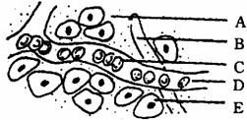
（1）人们把由 构成的液体环境叫做内环境，内环境指图中的标号 部分。毛细血管壁细胞的直接生活环境是
（用图中的字母表示）。
（2）组织细胞中的二氧化碳是如何从组织细胞到达毛细血管的？ （用图中的字母和箭头表示）。
（3）组织细胞所需的营养物质通过 、 等系统才能到达各种组织器官系统。
（4）人的手掌磨起的“水泡”中的淡黄色液体是 。（填字母）
34、（12分）下图甲示缩手反射相关结构，图乙是图甲中某一结构的亚显微结构模式图。请分析回答：
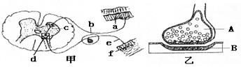

（1）甲图中f表示的结构是_________，乙图是甲图中______（填字母）的亚显微结构放大模式图，乙图中的B是下一个神经元的_____________。
（2）缩手反射时，兴奋从A传到B的信号物质是______________。兴奋不能由B传到A的原因是___________________ _______________。
资*源%库（3）假设a是一块肌肉，现切断c处。分别用足够强的电流刺激e、b两处，则发生的情况是：刺激e处，肌肉 （1分） ；刺激b处，肌肉 。（1分）（填“收缩”或“不收缩”）

35、（5分）右图为甲状腺活动调节示意图，
请据图回答
寒冷、过度紧张等
下丘脑
垂体
甲状腺
促甲状腺激素释放激素
（E）
A
B
C
D
甲状腺激素
（1）请用“+”（促进）或“-”（抑制）
表示图中A. D两处的作用性质。
A. D.
（2）当受到寒冷刺激时，甲状腺
受 分泌的促甲状腺
激素释放激素和垂体分泌的E 的
调节，使甲状腺激素分泌量增加。
（3）下丘脑和垂体的活动，又受血液
中 含量多少的调节。
高二化学参考答案
选择题
7 B 8 A 9 B 10 D 11 A 12 C 13 C
27. (1)2Al+6H⁺ =Al³⁺ +H₂↑
(2) 温度低,铝片表面的三氧化二铝先和盐酸反应没有气体生成
(3) 反应放热,温度升高
(4) 0.04mol/L,0.004mol/(L·min)
（5）铝粉与盐酸接触面积更大，反应速率加快
（6）HCl ，H₂O
28. （1）环形玻璃搅拌棒
（2）隔热保温，减小实验误差
（3）H⁺+OH⁻ =H₂O
（3）偏大
（4）-56kJ/mol
（5）相等 ,中和热都要换算成生成1mol液态水的数据

29. （1）C Si₃N₄

（2）<

(3) 6mol·L⁻¹·min⁻¹

（4）D

（5）升高温度或增大体系压强
(6)t2-t3 ;t4-t5 ;
30(1) CO₂(g)+H₂(g) CO (g)+ H₂O (g) △H=+41KJ/mol
(2)k=c(CO₂)/ c(CO) 减小
（3）K₁ =1/K₂
（4）60% 2.25 0.17mol/L
高二生物第一次月考答案
- 选择题
  - DCABBA

- 非选择题
31、（1）杂交育种 基因重组 1/16
（2）单倍体育种 染色体变异 后代都是纯合体 秋水仙素
（3）基因突变 诱变育种
32、（1）遗传和变异 生存斗争 自然选择
（2）不定向 自然选择 种群基因频率的改变
（3）没有产生生殖隔离
33、（1）细胞外液（血浆、组织液、淋巴） ABD AD
（2）E A D
（3）消化系统 循环系统
34、（1）感受器 d 细胞体膜或树突膜
（2）神经递质 神经递质只存在于突触前膜的突触小泡中，只能由突触前膜释放，然后作用于突触后膜上
（3）不收缩 收缩
35、（1）＋ －
（2）下丘脑 促甲状腺激素（TSH）
（3）甲状腺激素
第一次月考物理答案（高二年级）
题号 | 14 | 15 | 16 | 17 | 18 | 19 | 20 | 21
答案 | D | A | C | A | C | C | AD | BD
一、选择题：

二、实验题：
22 增大 减小 减小
23 m=0.5kg； μ=0.2 ； ①
三、
24（12分）答案：(1) 是垂直AB连线 (2) －×10²V (3) ×10²V
解析：根据W＝Uq得，U_{AB}＝＝0，得φ_{A}＝φ_{B}，
U_{BC}＝＝－×10²V
U_{AC}＝φ_{A}－φ_{C}＝φ_{B}－φ_{C}＝U_{BC}＝－×10²V
φ_{B}＝0，U_{BC}＝φ_{B}－φ_{C}，所以φ_{C}＝φ_{B}－U_{BC}＝×10²V

25（15分））解析：(1)小球由A→B过程中，由动能定理：
mgLsin 60°＋qU_{AB}＝0
所以U_{AB}＝.
(2)E＝＝.
答案：(1) (2)

26、（20分）解：(1)由Aa=Bb=$\frac{L}{4}$,O为AB连线的中点得：a、b关于O点对称，则
U_{ab}=0 ①
设小滑块与水平面间的摩擦力大小为f，对于滑块从a→b过程，由动能定理得：
$q⋅U_{\text{ab}}−f⋅\frac{L}{2}=0−E_{0}$ ②
而f=μmg ③
由①——③式得：$μ=\frac{2E_{0}}{\text{mgL}}$ ④
（2）对于滑块从O→b过程，由动能定理得：
$q⋅U_{\text{Ob}}−f⋅\frac{L}{4}=0−{\text{nE}}_{0}$ ⑤
由③——⑤式得：$U_{\text{Ob}}=−\frac{(2n−1)E_{0}}{2q}$ ⑥
(3)对于小滑块从a开始运动到最终在O点停下的整个过程，由动能定理得：
$q⋅U_{\text{aO}}−f⋅s=0−E_{0}$ ⑦
而$U_{\text{aO}}=−U_{\text{Ob}}=\frac{(2n−1)E_{0}}{2q}$ ⑧
由③——⑧式得：$S=\frac{2n+1}{4}L$ ⑨

